表1 专业称号晋升一览表
序号 | 姓名 | 原专业称号 | 现专业称号 | 授予单位 | 晋升时间
1 | 白雪 | 无 | 新北区教坛新秀 | 新北区教育局 | 2023.12
2 | 恽鸽 | 无 | 新北区教坛新秀 | 新北区教育局 | 2023.12
3 | 李晓月 | 无 | 新北区教学能手 | 新北区教育局 | 2023.12
4 | 钱丽娜 | 无 | 新北区教学能手 | 新北区教育局 | 2023.12
5 | 商丁雲 | 新北区教坛新秀 | 新北区教学能手 | 新北区教育局 | 2023.12
6 | 商丁雲 | 新北区教学能手 | 新北区骨干教师 | 新北区教育局 | 2024.12
7 | 钱丽娜 | 新北区教学能手 | 新北区骨干教师 | 新北区教育局 | 2024.12
8 | 李晓月 | 新北区教学能手 | 新北区骨干教师 | 新北区教育局 | 2024.12
9 | 王媛媛 | 新北区骨干教师 | 新北区学科带头人 | 新北区教育局 | 2024.12
10 | 徐彩萍 | 新北区骨干教师 | 新北区学科带头人 | 新北区教育局 | 2024.12
11 | 耿莹 | 新北区骨干教师 | 新北区学科带头人 | 新北区教育局 | 2024.12
12 | 潘静 | 新北区骨干教师 | 新北区学科带头人 | 新北区教育局 | 2024.12
13 | 陆燕 | 常州市骨干教师 | 常州市学科带头人 | 常州市教育局 | 2024.12
B15 徐文娟 卓越教师成长营专业称号、职称晋升一览表

表2职称晋升一览表
序号 | 姓名 | 原职称 | 现职称 | 授予单位 | 晋升时间
1 | 陆燕 | 中小学二级 | 中小学一级 | 常州市人力资源与社会保障局 | 2023.12
2 | 商丁雲 | 中小学二级 | 中小学一级 | 常州市人力资源与社会保障局 | 2024.11

注：职称晋升只包括一级以上职称。
B15专业称号、职称晋升材料
材料1专业称号晋升材料
序号 | 专业称号证书或网上公示截图 | 网上公示链接
请与表1序号一致 | 如为网上截图请一并截取“授予单位”名称
1
2 | 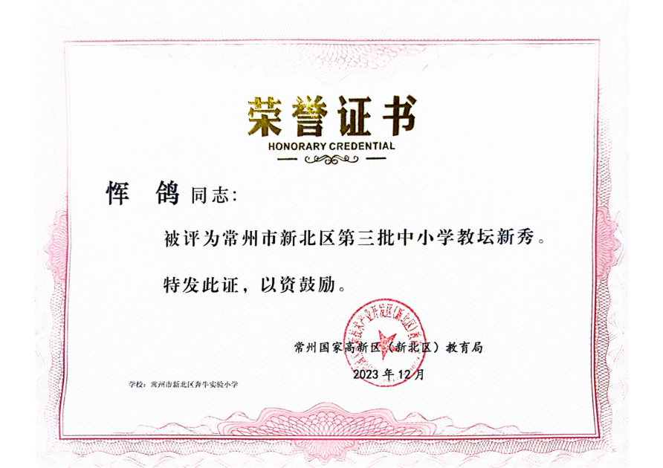
3 | 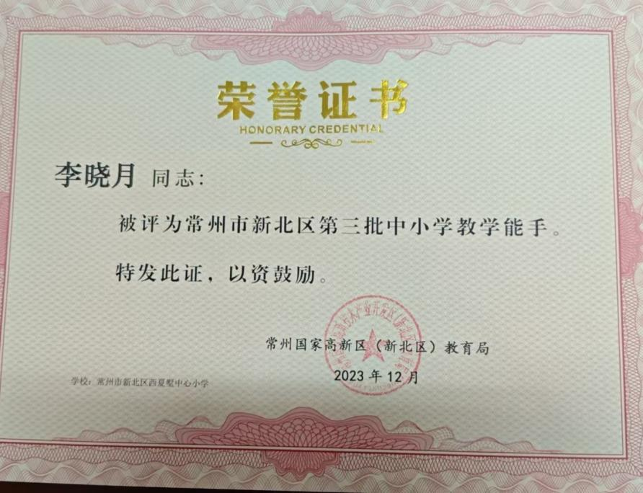
4 | 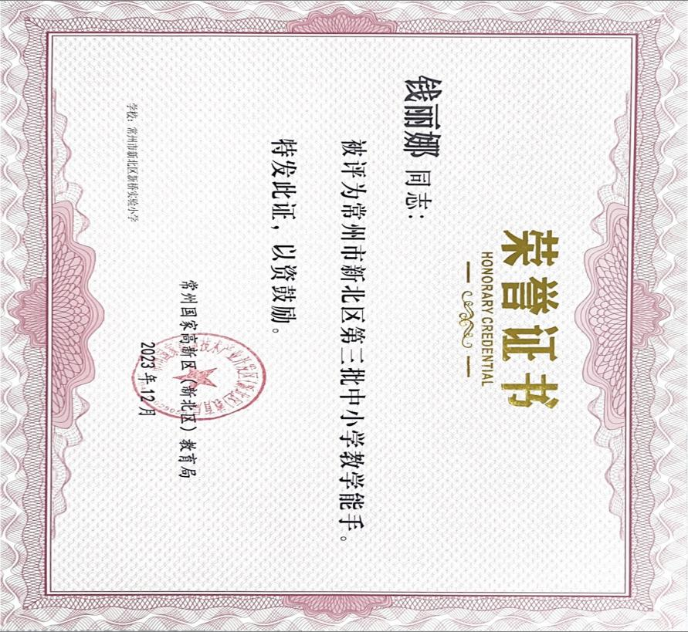
5 | 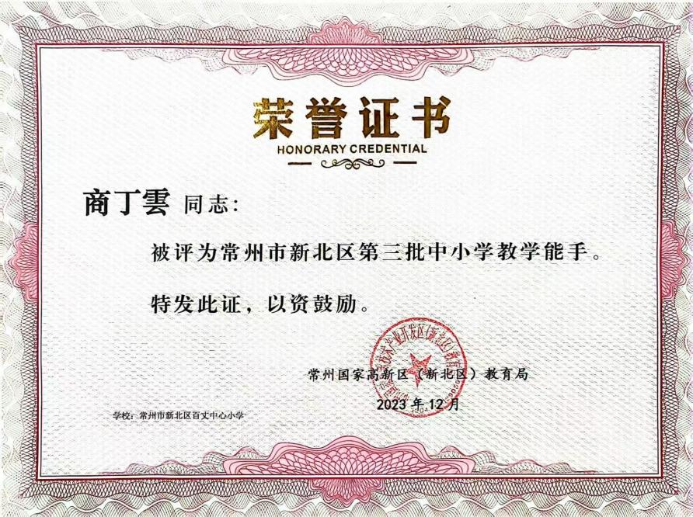
6 | 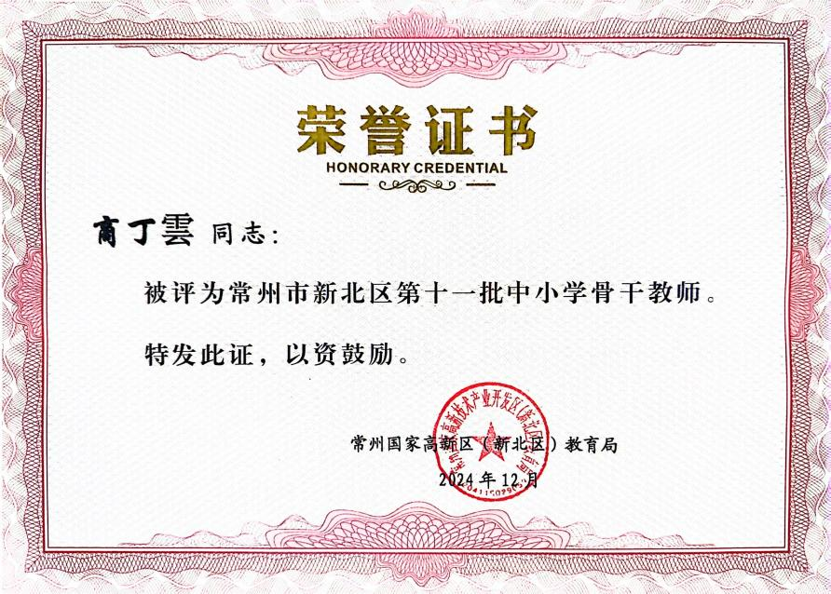
7 | 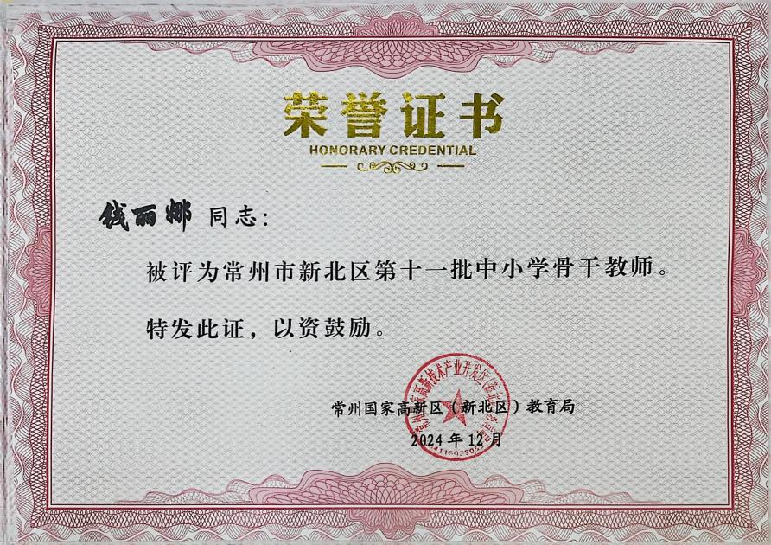
8 | 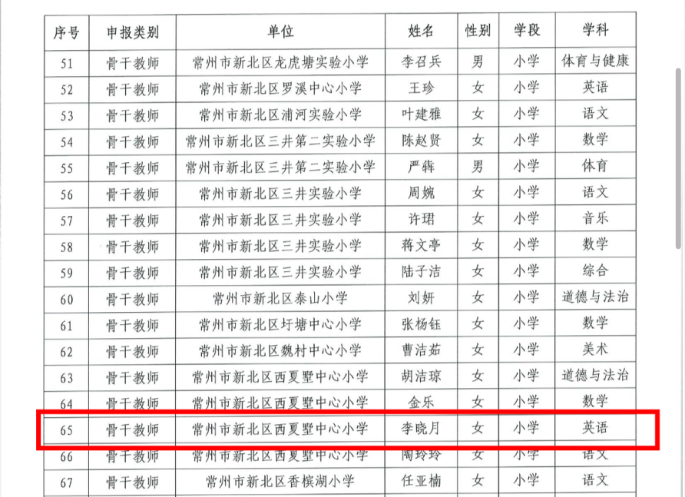
9 | 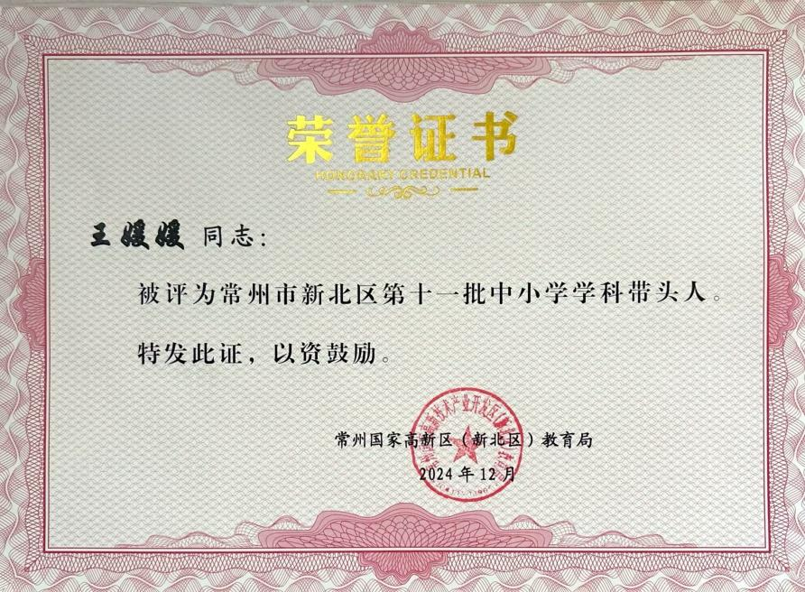
10 | 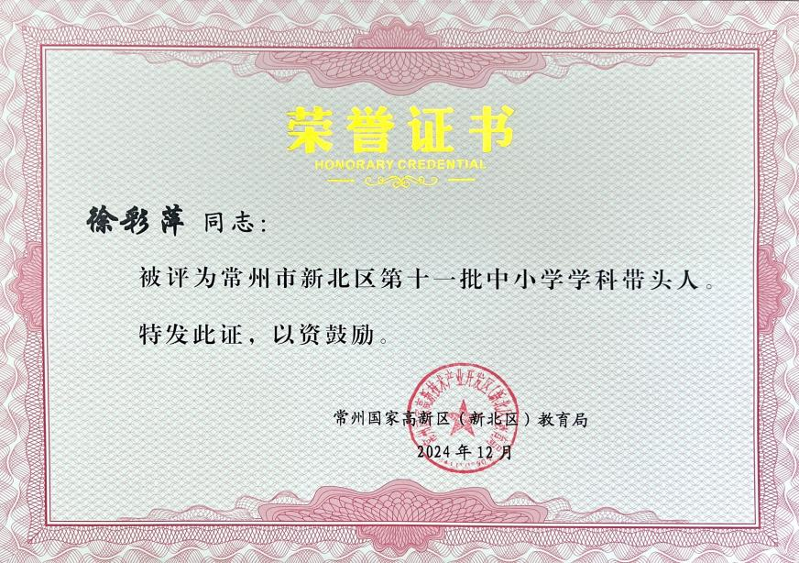
11 | 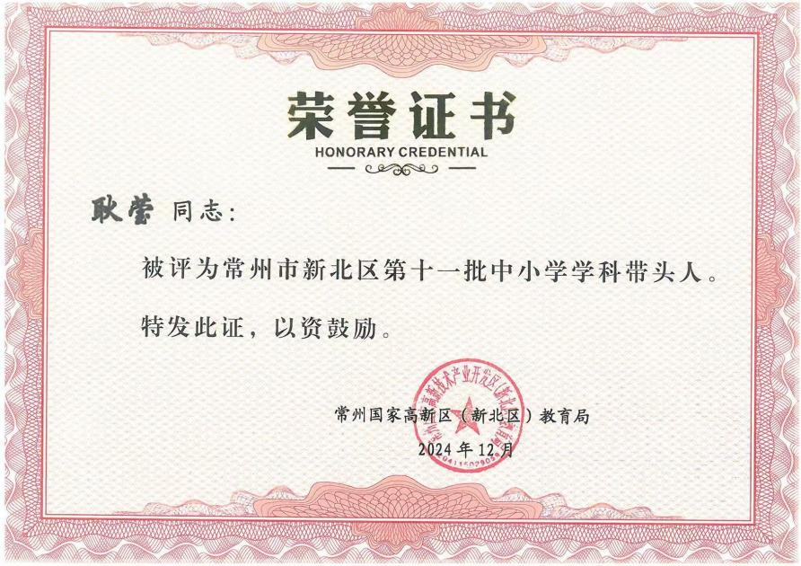
12 | 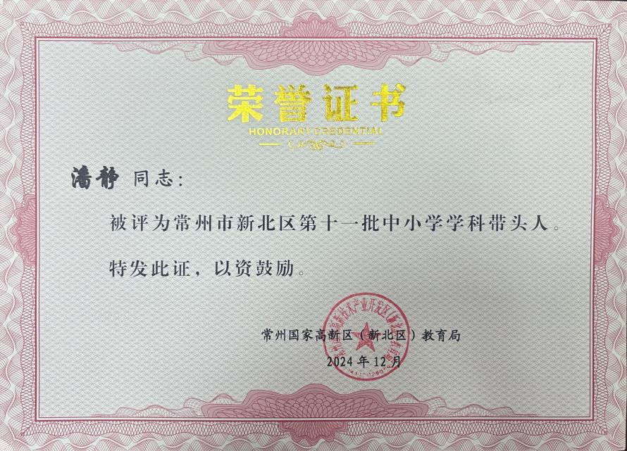
13 | 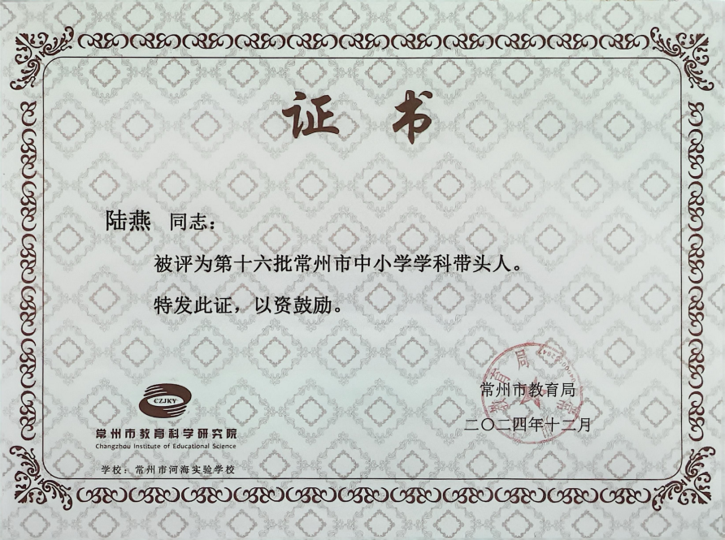

材料2 职称晋升材料
序号 | 职称证书或网上公示截图 | 网上公示链接
请与表2序号一致 | 如为网上截图请一并截取“授予单位”名称
1
2 | 